Морской аквариум
Что заставляет людей ставить посреди комнаты эти «банки» с водой, тратить на них время и деньги? Их ведет, присущее только человеку, желание узнать и понять устройство окружающего мира. Как часто, стоя на берегу моря, люди рисуют в своей голове завораживающие картины подводного мира. Дайверам легче. Они могут не только вообразить, но и увидеть подводный мир, во время поездок к морю. К сожалению, это могут позволить себе далеко не все, и не так часто, как этого бы хотелось. Наш магазин предлагает вам радикальное решение. Мы предлагаем вам морской аквариум один раз купить и навсегда поселить частицу подводного царства у себя дома или в офисе.
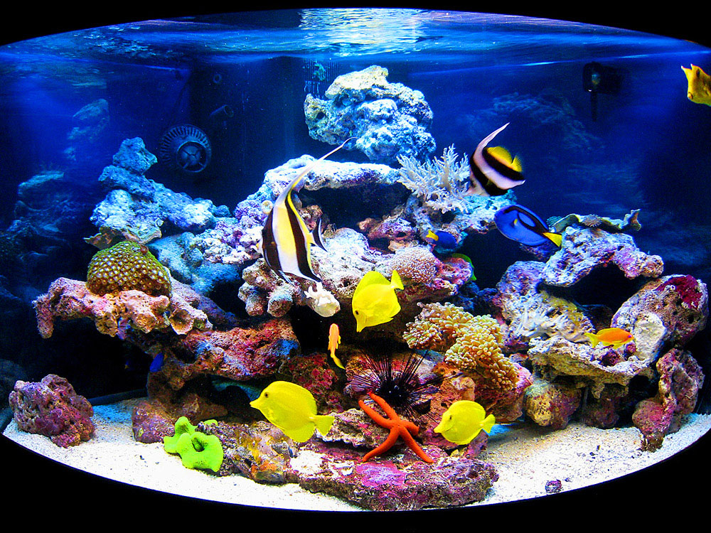
Большинство крупных приморских городов стараются создать экспозицию морских аквариумов. Все понимают, что дело это беспроигрышное. Аквариум манит и чарует человека. Гармония ярких тропических красок и плавное, величавое движение рыб, дарят людям ощущение радости и успокоения. Приобретая морской аквариум по умеренной цене в нашем магазине, вы становитесь счастливым обладателем собственной экспозиции, за тысячи километров от тропических морей.
Содержание морского аквариума требует некоторого специфического оборудования. Сразу заметим, что большинство этого оборудования не является обязательным и без него можно обойтись. Это оборудование служит для облегчения труда аквариумиста. Совсем несложно доливать аквариум свежей водой (компенсируя испарения) вручную, а можно поставить систему автоматического долива воды. Наверняка, самостоятельно включая освещение, вы сильно не перетрудитесь. Но, с некоторыми затратами, можно оборудовать аквариум автоматической системой освещения, которая создаст точную модель солнечного дня. Здесь будут присутствовать рассветы и закаты, имитирующие не только яркость, но и спектр света. Посетив наш магазин, вы сможете выбрать оборудование для вашего морского аквариума от мировых лидеров производства аквариумных систем.
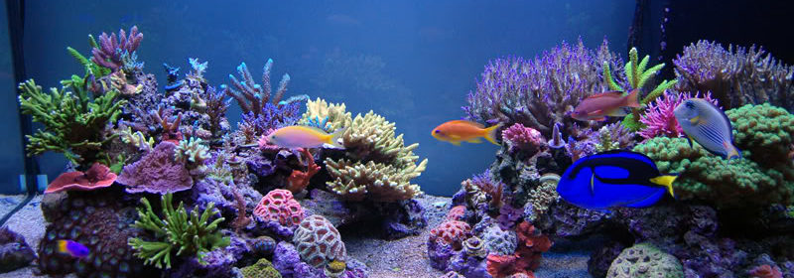
Закончив с оборудованием аквариума, переходим к главному: созданию эстетического образа вашего рукотворного «моря». Это - то, ради чего все и затевалось. Начинаем с задней стенки, так называемого фона. Это очень, очень важная деталь. Дело в том, что рыбка будет смотреться эффектно только при определенных условиях. Во-первых, фон не может быть слишком светлым или ярким. Во-вторых, рыбка должна быть в отраженном свете. То есть, свет, направленный от передней стенки аквариума, должен отразиться от рыбки и направиться в ваши глаза. Человек, впервые увидевший рыбку в таком ракурсе, буквально застывает на месте, пораженный этим великолепием. В данном случае, к роскошным тропическим краскам, добавляется металлический блеск и внутреннее свечение. Кроме заднего фона и искусственных гротов, в качестве декорации для домашнего морского аквариума, мы предлагаем широкий выбор «живых» камней и коралловой крошки.
Рыбки, живущие в правильно организованных аквариумах, практически не болеют. В это невозможно поверить начинающему аквариумисту, но это так. Опытные «рыбаки» знают, что легче создать хорошие условия в аквариуме, чем лечить рыб. Однако, рано или поздно, часто по независимым от нас причинам, приходится заниматься лечением наших любимцев. Благо, что современная фармакология разработала и производит множество узкоспециализированных и универсальных препаратов для лечения ваших морских обитателей.Вам остается только зайти в наш интернет-магазин и получить их в полном ассортименте, по умеренным ценам и с подробными рекомендациями от наших специалистов.

- морской аквариум купить
- морской аквариум цена
- оборудование для морского аквариума
- декорации для морского аквариума
- Лечение морских обитателей

